

静态网站设计文档

简单模仿微信页面

学 院 计算机工程学院
专业班级 15级软件工程2班
学生姓名 蔡金标
指导教师 李妍
提交日期 2016 年12月5日

1.概述
此微信作品除图片及设计外其他全部均由本人独自精心制作。由于图片素材的稀缺，数据缺省及时间限制，导致页面看起来比较空。但如果和后台连接并传入数据。既是一个简单的仿微信页面。同时该页面兼容Chrome,Firefox,IE8+,Edge等浏览器，同时有响应式设计在宽度较小时，也会变为手机版页面。做到了一个页面多处使用的效果。
2.详细设计
2.1网站结构说明
此网页制作目的是想锻炼下自己能力，及熟悉JavaScript面向对象编程。同时也想为后端实现减轻负担，一份网页能同时在电脑与手机上使用。主页面包含导航栏和两个iframe标签，点击导航栏上的按钮后会同时出现两个页面。点击’微信’出现’讯息’页面和’聊天’页面。左侧的’讯息’页面可以查看最近的聊天记录。右侧的’聊天’界面可以查看详细聊天记录同时可以在文本输入框输入内容。点击’通讯录’显示’联系人’页面和’详细信息’页面。左侧’联系人’页面为各类联系人名字，会自动按首字母排序。右侧’详细信息’页面会显示该联系人的各种详细信息。点击’发现’按钮后会显示’朋友圈’页面，及’个人记录’页面。’朋友圈’页面会能显示个人图片和各种朋友圈记录，同时会有评论按钮，点击出现输入框，确定后即可添加评论。’个人记录’页面也会显示个人图片和自己所发的所以朋友圈记录。
讯息
微信
聊天

通讯录
主页
联系人
详细信息

发现
朋友圈

个人记录

图1 系统功能模块图

2.2首页设计说明
（1）首页的设计效果如图：
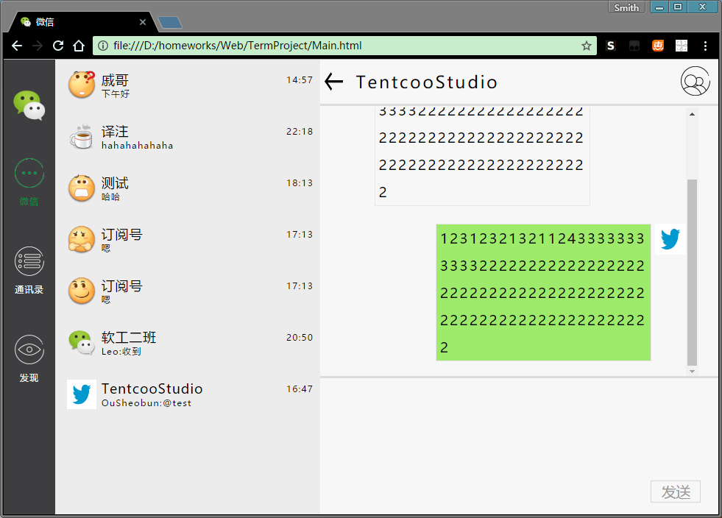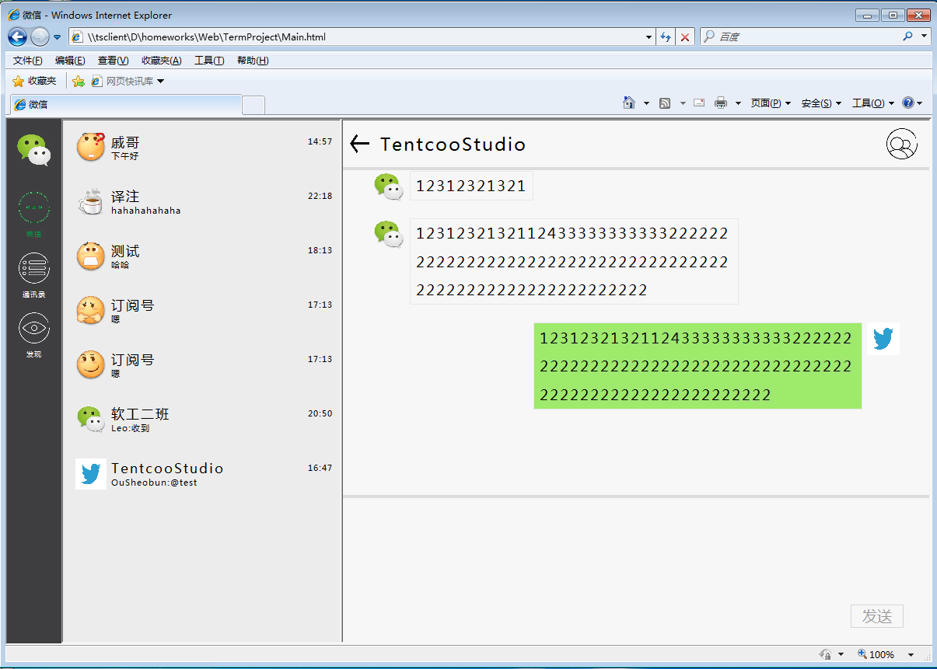
图2 首页设计效果图(左Chrome，右IE8)
关键设计说明
1、合理的布局，一个通用的导航栏及两个iframe标签，通过修改iframe的src实现页面的切换，外部布局宽高都是用百分比实现网页在缩放时能自适应放大缩小所有网页也采用同样的字体。于是直接打包为class，放入Base.css减少代码冗余。
.fontYaHei{ .width100{ .height100{
font-family:"Microsoft YaHei", "微软雅黑", "宋体"; width:100%; height:100%;
letter-spacing:0.1em; } }
}
2、使用媒体查询器，当宽度小于700像素时，加载手机用的CSS文件，将导航栏从左侧移到底部。显示网页从两个变为显示一个页面。修改视口宽度为设备宽度，使手机显示无问题。
<link rel="stylesheet" media="screen and (max-width:700px)" href="css/MainPhone.css" />
<meta name="viewport" content="width=device-width, height=device-height" />
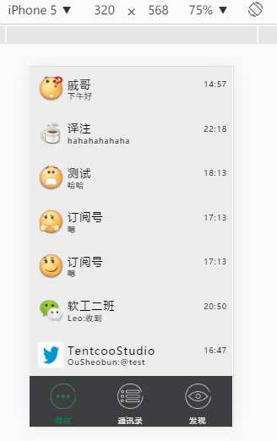
图3 首页设计效果图(手机版)
导航栏的制作：导航栏点击会触发函数，每一个按钮会根据名字调用函数跳转到别人的页面，且会有按钮切换效果。
activity:function(leftHtml, rightHtml) {
MainFrame.prototype.iframeLeft.src = leftHtml;
MainFrame.prototype.iframeRight.src = rightHtml;
},
buttonChange:function(button, img) {
button.parentNode.style.color = '#018F44';
button.src = 'image/' + img + 'Click.png';
}
2.3 讯息和聊天页面设计说明
（1）页面效果图
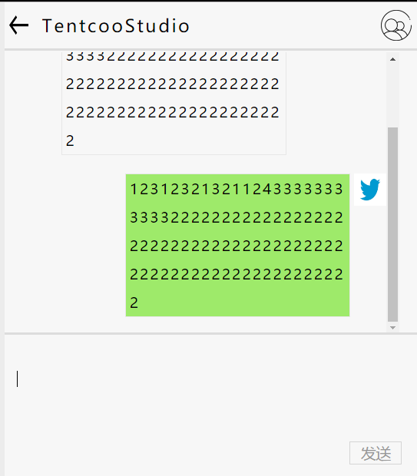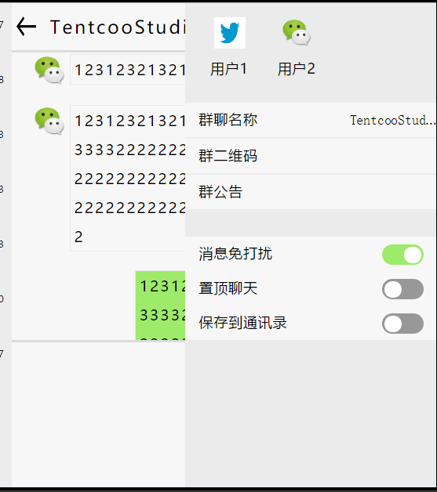
图4 聊天页面设计效果图(左图正常，右图呼出侧栏)
关键设计说明
- 此栏中可以使用在输入框中输入文字可以直接在上面显示，使用面向对象的JavaScript设计，只需将文字内容和头像图片地址信息，即可创建一个讯息对象。此讯息类会动态创建节点，就能动态的发信息。同时控制滚动条到最低处。
wrapDiv = new Node('div'),
logo = new Node('img');
logo.addAttribute('src', this.img);
para.setText(this.text);
ContentMessage.prototype.content.scrollTop = ContentMessage.prototype.content.scrollHeight;
由于JS代码比较长所以只贴出重要部分，Node类及其中setText，addChild方法是Node类中的方法。通过Dom节点操作使节点添加到了HTML中。实现讯息的的动态发出。
（2）侧导航栏效果图
由于圆角图片的缺失，于是使用圆角边框，实现圆形按钮。由于使用CSS3的border-radius在IE8下无法显示圆角。但也能正常使用符合渐进增强的特点。
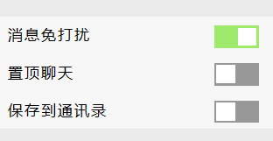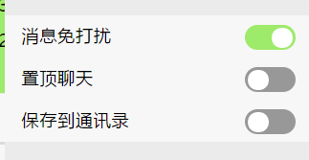

图5 导航栏按钮效果(左图IE8原版效果，右图使用圆角效果)
.button-background{
display:inline-block;
height:1.5em;
width:3em;
background-color:#989898;
border-radius:2em;
vertical-align:middle;
}
.button-circle{
float:left;
height:1.22em;
line-height:1.22em;
width:1.25em;
border-radius:1.25em;
}
.button-backgroundClick{
background-color:#9EEA6A;
}

2.4 联系人和详细信息设计说明
（1）页面效果图
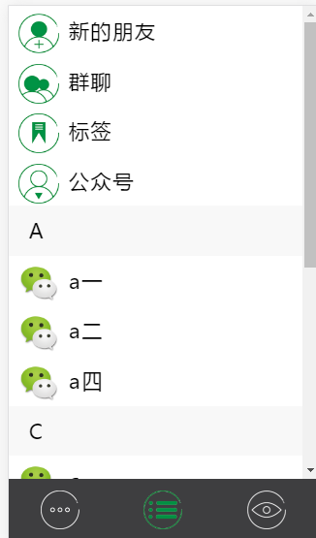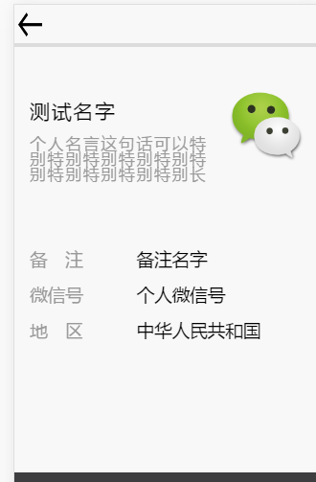
图6 页面效果(左图联系人，右图详细信息效果)
联系人页面会自动根据首字母分组。同时也能根据联系人名字和图片地址，动态生成节点。右侧的详细信息可以显示此人的详细信息。
index = area.charCodeAt() - 'a'.charCodeAt(),
if(!group[index]) {
area.setText((String.fromCharCode(index + 'a'.charCodeAt())).toUpperCase());
while(nextindex++ < 25) if(group[nextindex]) break;
}
if(nextindex === 26) wrap.appendChild(group[index].getNode());
else wrap.insertBefore(group[index].getNode(), group[nextindex].getNode());
先获取分析名字首字母，根据JS数组中，如果没用则创建该组分类。并使用循环在找到对应位置。严格按照英文字母排序。找到该组时，直接在该组里面插入元素。
2.4 朋友圈页面和个人记录页面设计说明
（1）页面效果图
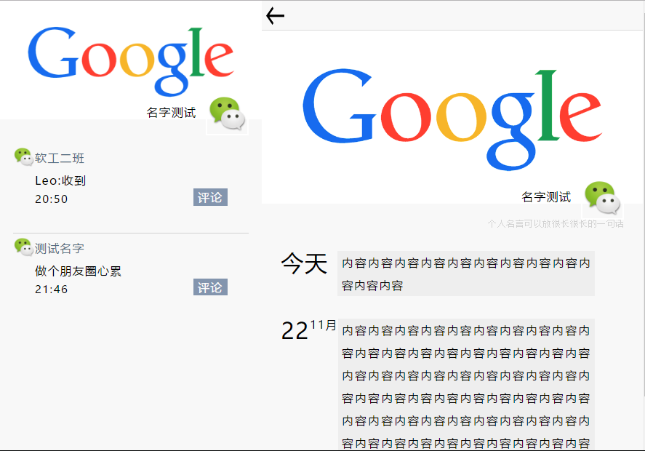
图7 页面效果(左图朋友圈，右图个人记录)
朋友圈中的头部图片是响应式的，会自动根据宽度变化按比例放大或缩小图片，朋友圈页面中的每一项也是动态创建的，只需给出时间，图片地址，名字，内容即可生成一条朋友圈记录。点击评论后跳出输入框可以给该条朋友圈添加评论。
buttonEvent:function() {
var inputP = this.inputP.getNode();
var inputText = this.inputText.getNode();
moments.button.getNode().onclick = function() {inputP.style.display = 'block';}
moments.submit.getNode().onclick = function() {
inputP.style.display = 'none';
Moments.prototype.addComment(moments, inputText.value);
inputText.value="";
}
}
点击评论跳出输入框，输入框按下确定时会调用创建评论函数。同时隐藏清空该输入框。
3.总结
本次大作业中99%以上的部分单纯使用了HTML4+CSS2+JS，没有用到jQuery和其他框架。更能锻炼自己的能力。极少的使用HTML5和CSS3,也能保证了在IE8下的兼容性。除主页面外其他主体页面都用百分比制作。保证了各种宽高情况下的正常显示。通过创建BFC让主页面使用定宽与百分比宽度布局。保证了全局缩放时只有一个页面缩放，另外一个页面会缩放。
4.参考文献
[1] Nicholas C. Zakas. JavaScript高级程序设计.中国：人民邮电出版社，2006
[2] 莫振杰.HTML与CSS进阶教程.中国：人民邮电出版社，2016
[3] Tim Kadlec.响应式Web设计实践.中国：人民邮电出版社，2013

